Обновлен стоматологический кабинет

В Знаменской центральной районной больнице в декабре 2017 годаоткрыт новый стоматологический кабинет. Ранее кабинет находился в старом,ветхом здании,стоящем на значительном удалении от лечебного отделения. Были проблемы с отоплением и ремонтом помещения. Но теперь кабинет переведен в хирургическое отделение ЦРБ.
- Кабинет отремонтировали практически своими силами,- рассказывает главный врач больницы Владимир Павлович Плиев. – Это помещение значительно просторнее, уютнее, и врачу гораздо удобнее работать (см. фото ниже).
- Я работаю в Знаменской ЦРБ более трех лет. И, честно говоря, в том здании, где мы располагались, работать было не совсем комфортно. Здесь – другое дело: тепло, светло, уютно,- комментирует нововведение врач-стоматолог Игорь Викторович Зайцев. – Да и пациентам не надо подниматься на горку, особенно зимой, когда скользко и можно упасть и травмироваться. В кабинете имеются два зубоврачебных кресла и все необходимые для лечения зубов препараты и инструменты. Я благодарен главврачу ЦРБ Владимиру Павловичу Плиеву за предоставленное помещение. Особенно ценно, что Президентнашей страны Владимир Путин выступает инициатором изменений, которые приводятк улучшению медицинского обслуживания на селе.
К слову,Президент РФ В.В.Путин на большой пресс-конференции, состоявшейся 14 декабря 2017года, сообщил, что ни в коем случае нельзя сокращать медицинские учреждения. «Нужно создавать новые формы обслуживания в малых населенных пунктах. Там, где менее 100 человек, следует использовать передвижные пункты помощи. Одновременно с этим нужно увеличить общее финансирование — оно и будет увеличено. Сейчас затраты на медицину составляют 3,8% от ВВП, но в следующем году совокупные расходы на здравоохранении будут увеличены до 4,1%», — заявил лидер государства.

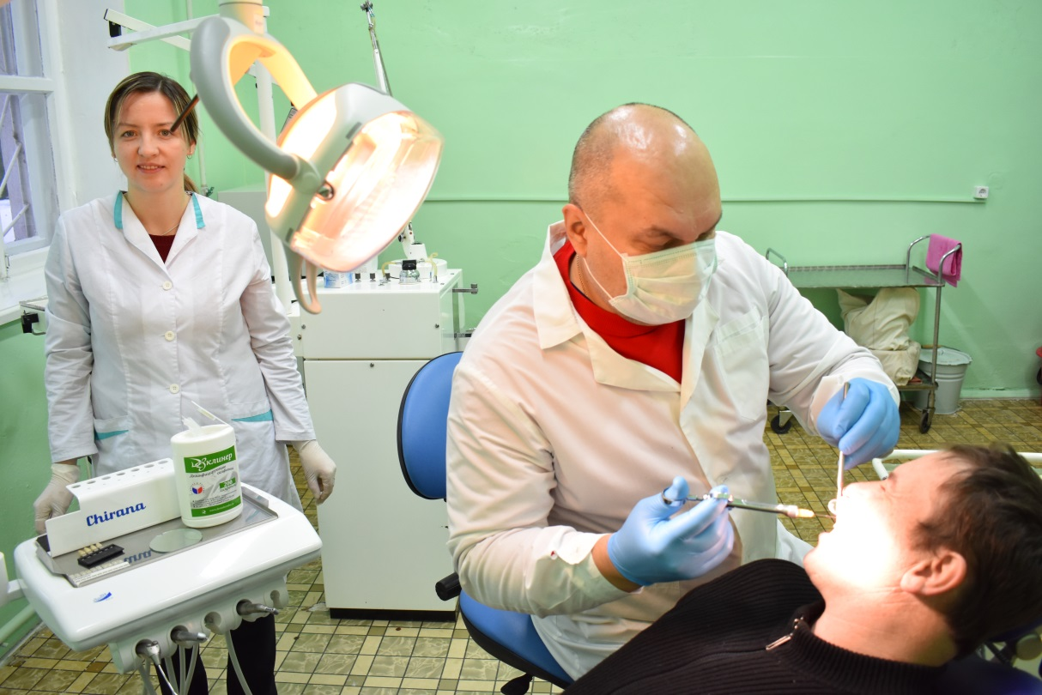
На приеме у врача-стоматолога

